新竹縣政府工程查核代表照片表
拍攝日期：108.09.19
工程名稱：新竹縣二重國民小學北棟及東一棟校舍拆除重建工程
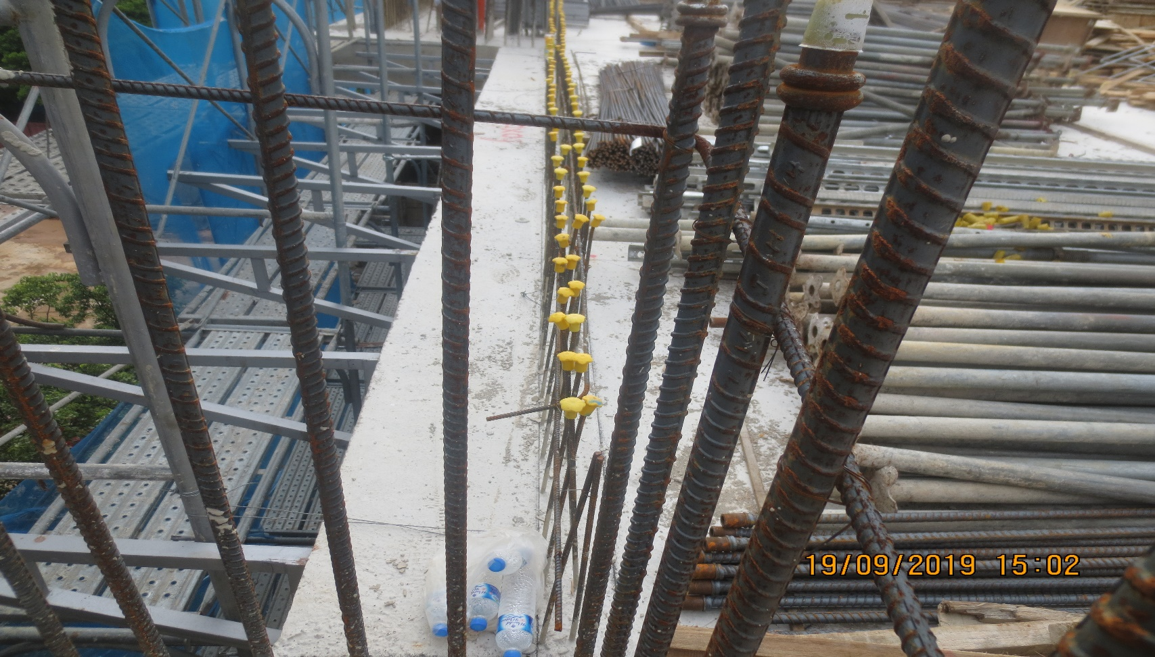
北棟四樓部份牆預留鋼筋位置錯誤，導致鋼筋位於牆體外
說明 |  | 北棟四樓部份牆預留鋼筋位置錯誤，導致鋼筋位於牆體外
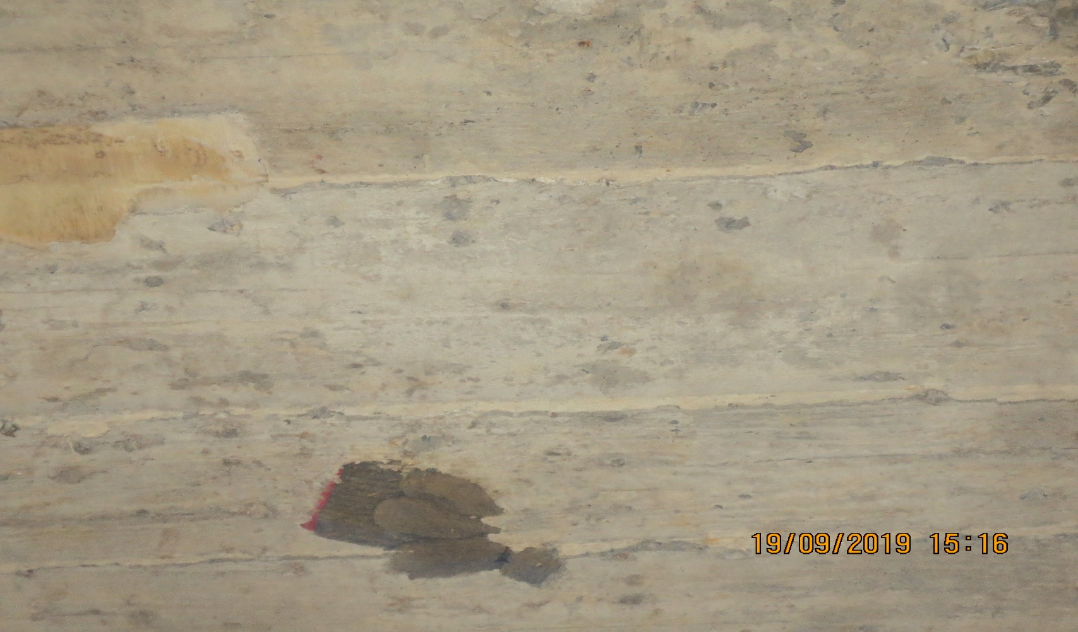
北棟四樓可見梁底有廢棄手套於混凝土內，且多處模板或夾板未拆除。
說明 | 北棟四樓可見梁底有廢棄手套於混凝土內，且多處模板或夾板未拆除。
新竹縣政府工程查核代表照片表
拍攝日期：108.09.19
工程名稱：新竹縣二重國民小學北棟及東一棟校舍拆除重建工程
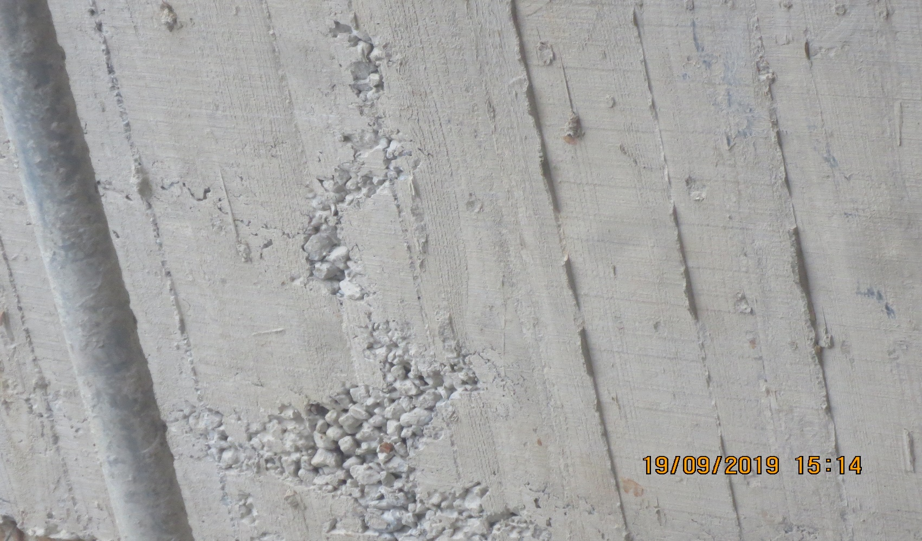
東一棟五樓樓版，下方可見混凝土冷縫，請改善。
說明 |  | 東一棟五樓樓版，下方可見混凝土冷縫，請改善。
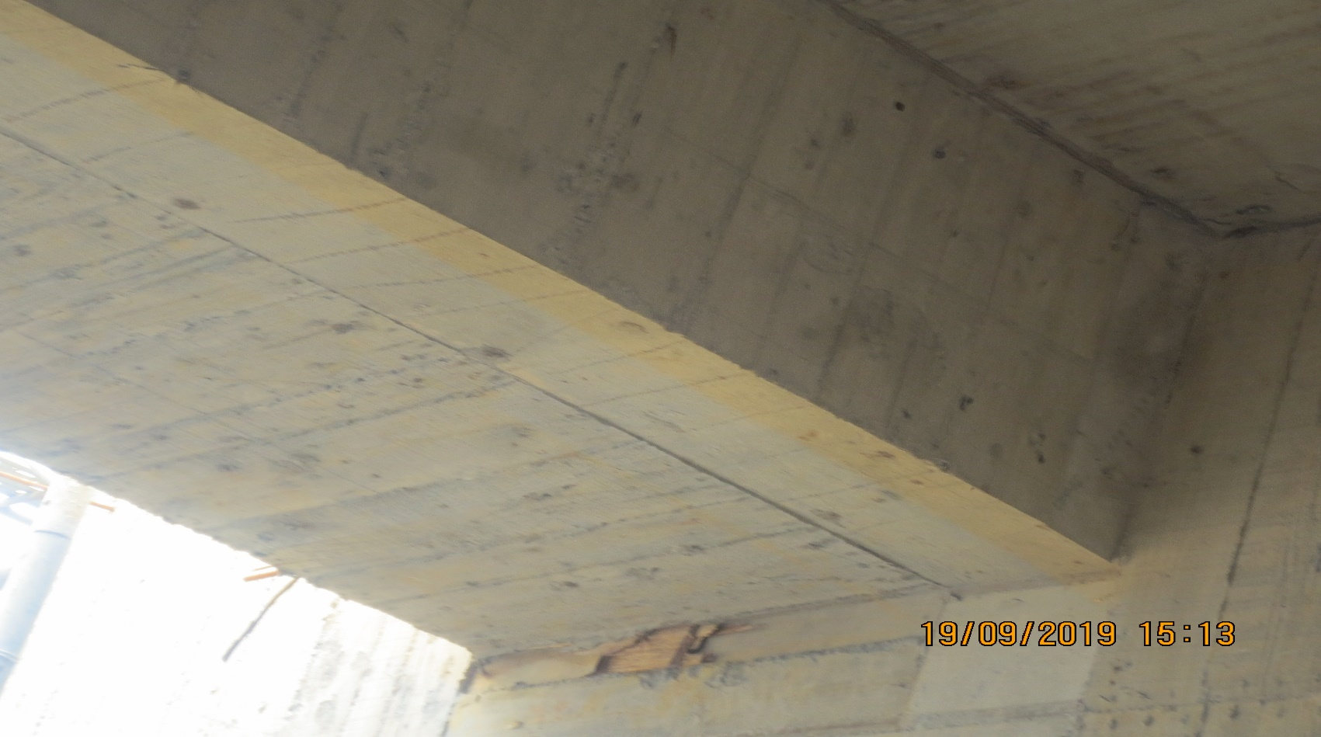
北棟四樓可見梁底有廢棄手套於混凝土內，且多處模板或夾板未拆除。
說明 | 北棟四樓可見梁底有廢棄手套於混凝土內，且多處模板或夾板未拆除。
新竹縣政府工程查核代表照片表
拍攝日期：108.09.19
工程名稱：新竹縣二重國民小學北棟及東一棟校舍拆除重建工程
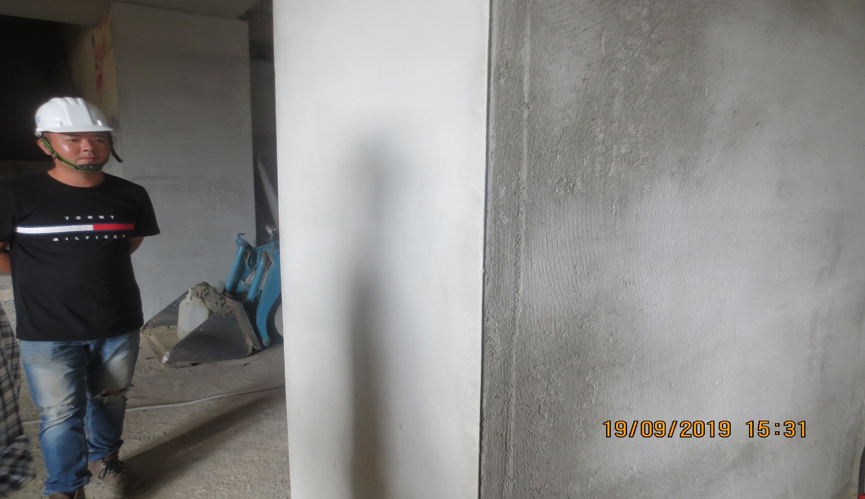
室內柱角為90度角，對學童可能造成危險，請檢討改善。
說明 |  | 室內柱角為90度角，對學童可能造成危險，請檢討改善。
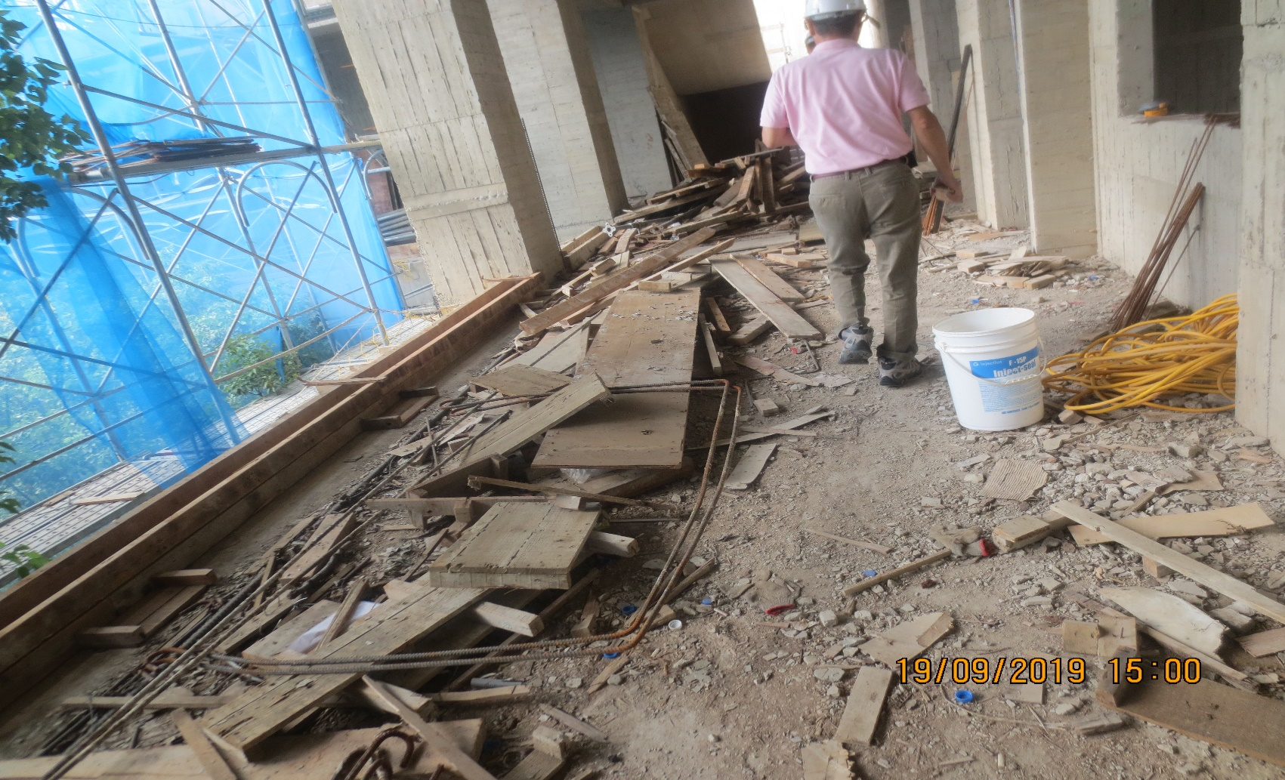
東一棟四樓剛拆模完，模板與支撐架雜亂未加以整理或清潔，請改善。
說明 | 東一棟四樓剛拆模完，模板與支撐架雜亂未加以整理或清潔，請改善。
新竹縣政府工程查核代表照片表
拍攝日期：108.09.20
工程名稱：新竹縣二重國民小學北棟及東一棟校舍拆除重建工程
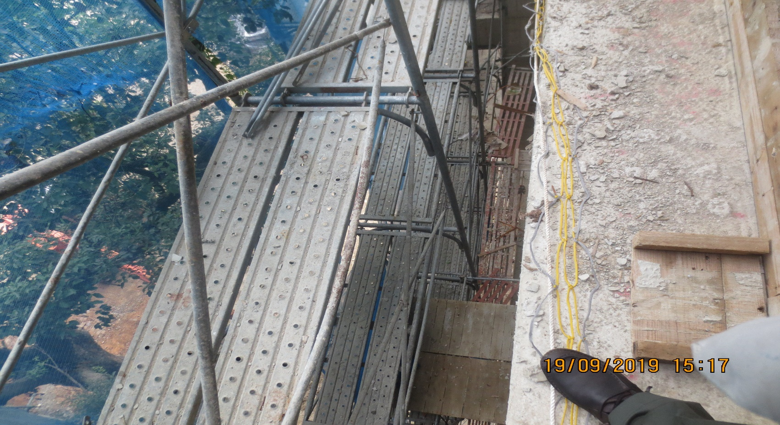
北棟男廁鷹架與連接之建築物空隙過大，有危險性，請立即改善。
說明 |  | 北棟男廁鷹架與連接之建築物空隙過大，有危險性，請立即改善。
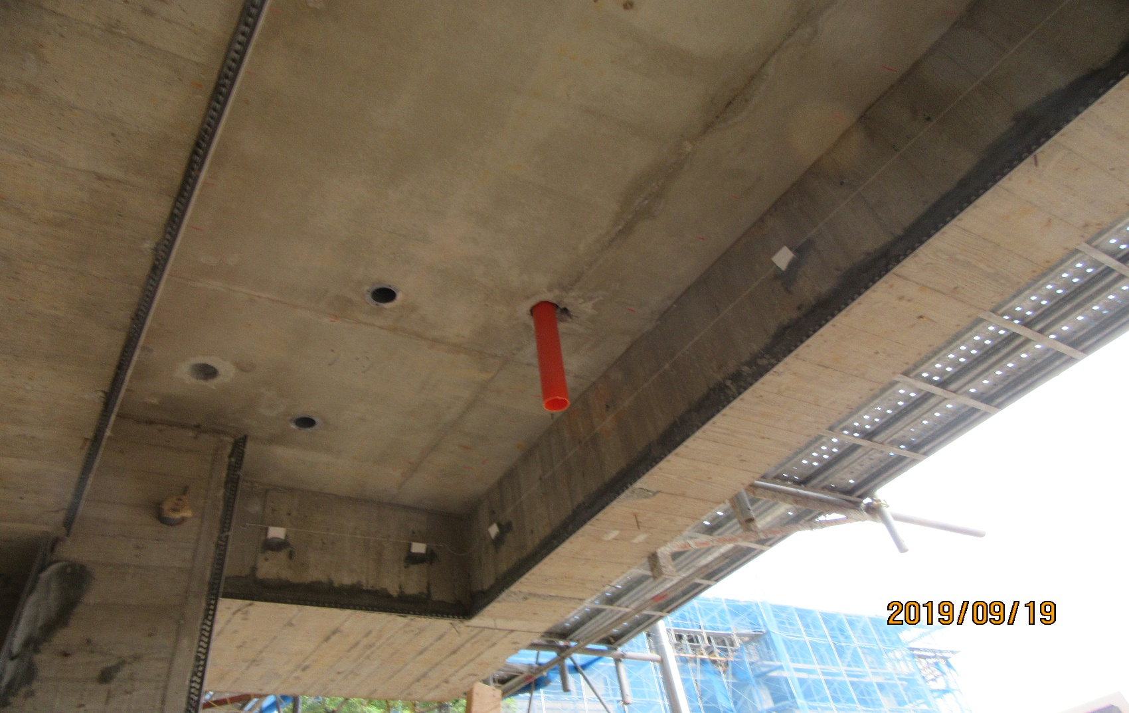
污廢水管材均為薄管，是否符合契約需求，應確實檢討。
說明 | 污廢水管材均為薄管，是否符合契約需求，應確實檢討。
新竹縣政府工程查核代表照片表
拍攝日期：108.09.19
工程名稱：新竹縣二重國民小學北棟及東一棟校舍拆除重建工程
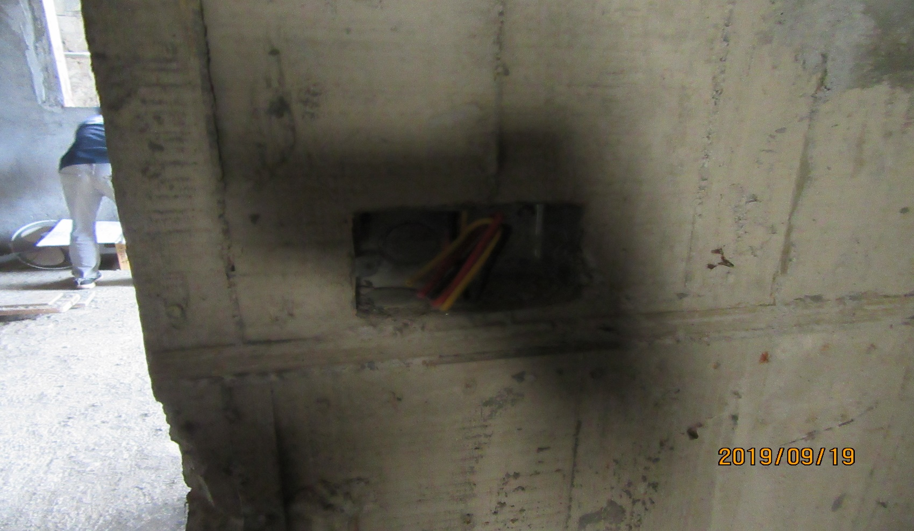
插座接線採2.0Φ而线圖卻是5.5Φ，不符合約。
說明 |  | 插座接線採2.0Φ而线圖卻是5.5Φ，不符合約。
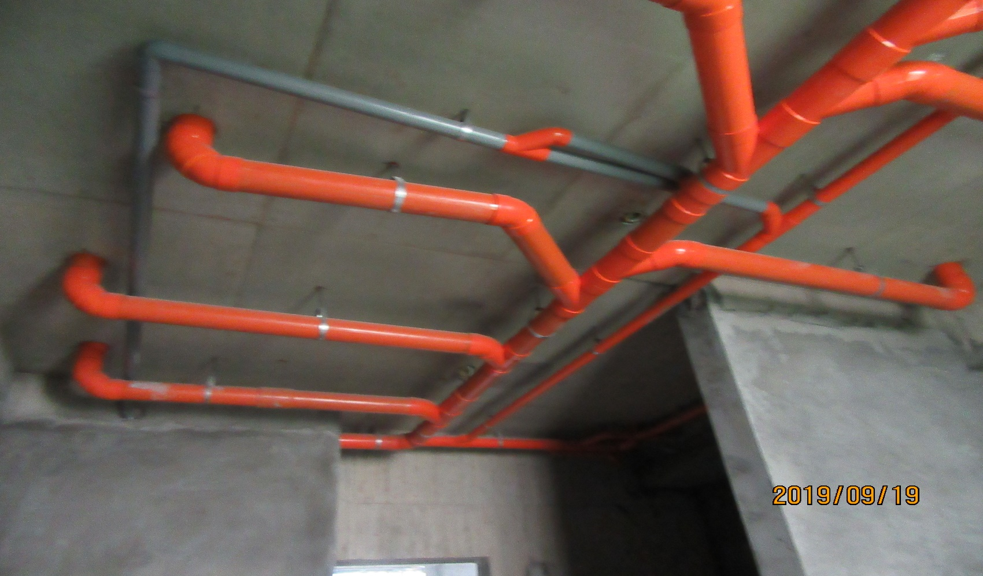
一樓廁所透氣管施作錯誤，易使透氣管失效，請改善。
說明 | 一樓廁所透氣管施作錯誤，易使透氣管失效，請改善。
新竹縣政府工程查核代表照片表
拍攝日期：108.09.19
工程名稱：新竹縣二重國民小學北棟及東一棟校舍拆除重建工程
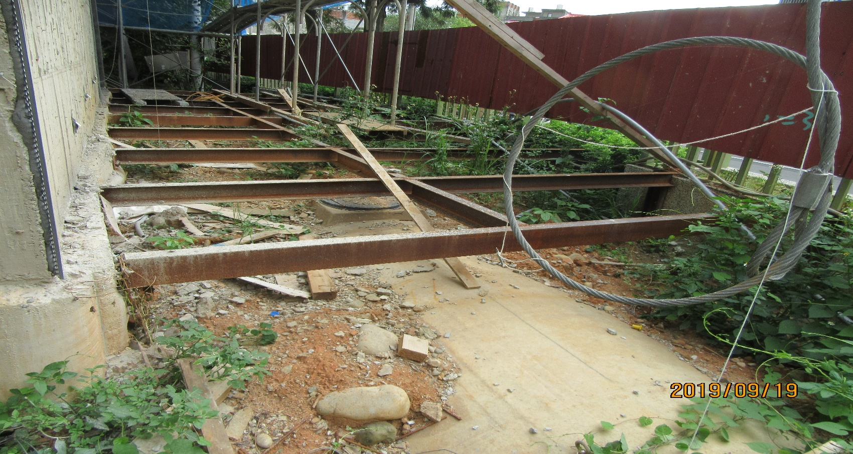
一樓化糞池未施作防護措施，請改善。
說明 |  | 一樓化糞池未施作防護措施，請改善。
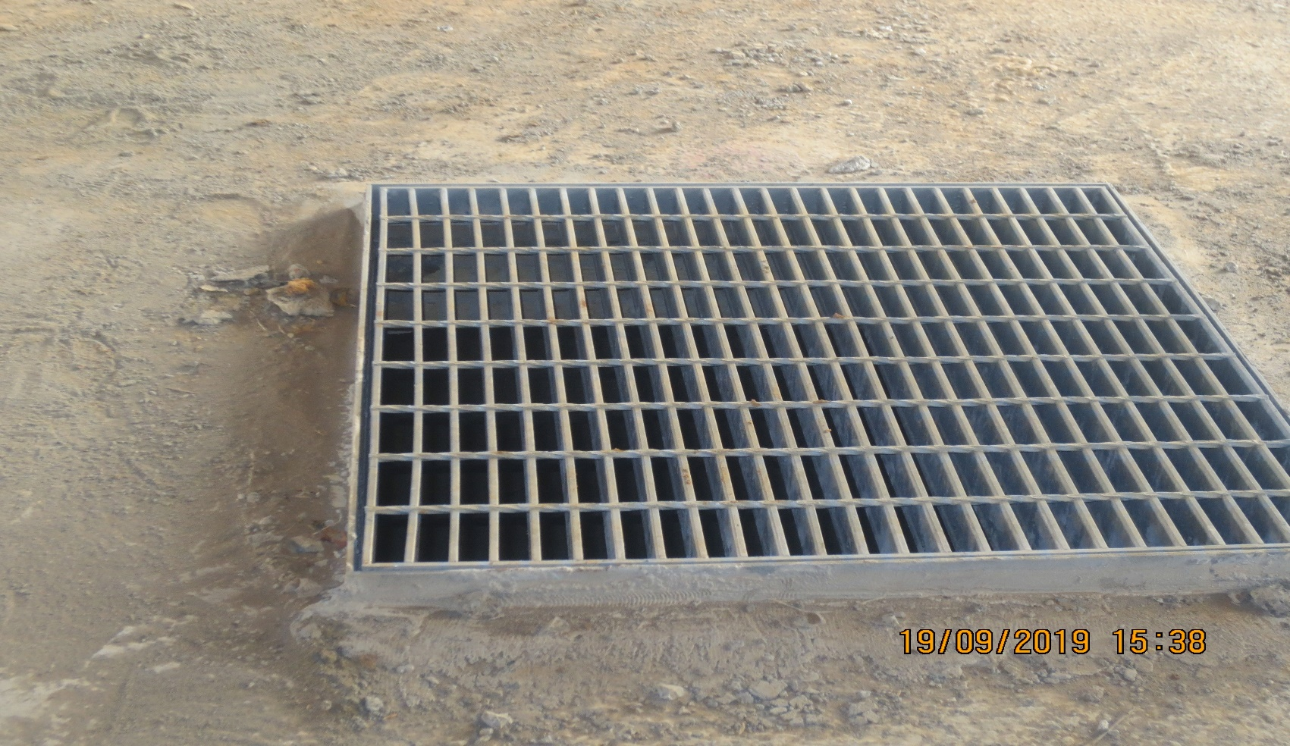
多功能川堂，因水保要求於地面設置多個格柵板，在學童活動時可能造成危險，請檢討改善。
說明 | 多功能川堂，因水保要求於地面設置多個格柵板，在學童活動時可能造成危險，請檢討改善。

